**Дистанційне навчання**

**22.10.2020-23.10.2020 р.**

22.10.2020

**1. Літературне читання** Позакласне читання. Тема: Світ української класичної поезії.

**2. Українська мова** Тема: Іменники-синоніми, іменники-антоніми. Багатозначність іменників.

С. 50-51, впр.101- дібрати антоніми до виділених іменників, записати парами; впр.102- дібрати до іменників синоніми з довідки; впр. 103- дібрати до виділених слів слова з переносним значенням із довідки, записати за зразком; впр. 104 – списати прислів’я, підкреслити іменники-антоніми.

**3. Трудове навчання** Тема: Конструювання зі смужок паперу на основі техніки квілінг. (За вибором учнів).

**4. Образотворче мистецтво** Тема: Незвичайні матеріали художника-скульптора. Створення казкового образу з природних матеріалів. Композиція «Мешканці казкового лісу» (Природні матеріали)

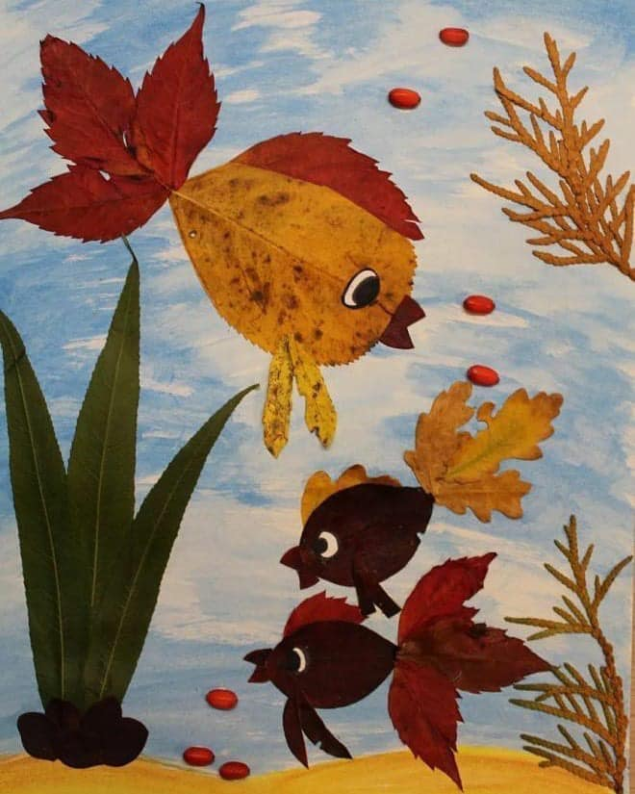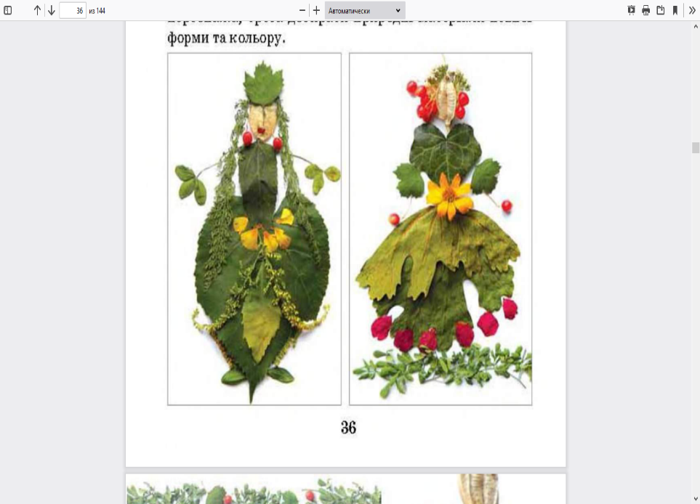

23.10.2020

**1. Природознавство** Тема: Для чого потрібні плани місцевості? Умовні знаки на плані місцевості.

С. 49-51, ознайомитися з матеріалом підручника, запам’ятати поняття « план місцевості», « масштаб», « умовні знаки до плану місцевості».

**2. Математика** Тема: Нумерація шестицифрових чисел. Читання і запис, визначення числа тисяч у числі. Розв’язування рівнянь. Розв’язування задач на три дії.

С. 42-43, № 268 – записати цифрами числа; № 269 – порівняти числа; № 270 – розкласти на розрядні доданки; № 271 – розв’язати задачу на три дії; № 272 (2) – розв’язати рівняння.

**3. Інформатика** Тема: Орієнтування в списку книг електронної бібліотеки. Пошук літератури за назвою, автором, мітками. Зміст твору. Закладка, коментар у творі.

**4. Основи здоров’я** Тема: Гігієна порожнини рота. **Практична робота.** Гігієнічний догляд за порожниною рота.

С. 36-39, опрацювати матеріал підручника. Скласти пам’ятку про правила догляду за порожниною рота.

**5. Фізична культура** Тема: Правила гри у футбол. Ведення м’яча пересуваючись кроком.